Что нас отличает от блаженной Ксении Петербургской?

О самой сути подвига юродства на примере святой Ксении Петербургской, чью память ныне отмечаем, рассуждает духовник Донского монастыря иеросхимонах Валентин (Гуревич).
«Как себя»
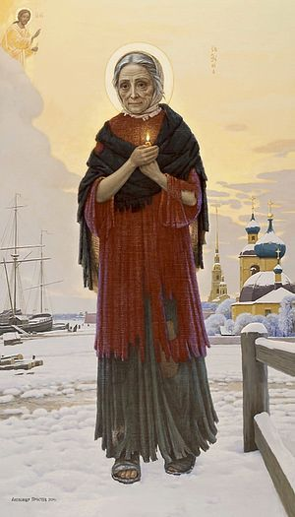
Сегодня, 24 января / 6 февраля, мы отмечаем память святой блаженной Ксении Петербургской, пользующейся в нашем церковном народе сугубым почитанием. И, тем не менее, только недавно, уже в самом конце 70-летнего господства богоборческого режима, блаженная Ксения была прославлена в лике святых.
Блаженной Ксении, которая приняла на себя подвиг юродства Христа ради, то есть подвиг, в котором наиболее полно и бескомпромиссно выражена неотмирность христианства, когда решительно отвергается какая бы то ни было привязанность к вещам мира сего. Подвиг, в котором человек стремится всецело сосредоточиться на заповеди: «Возлюби Господа Бога твоего всем сердцем, помышлением, всею крепостию» (Мф. 22: 37).
И еще – на второй, подобной ей: «и ближнего твоего, как самого себя» (Мф. 22: 39). И блаженная Ксения именно, как себя, возлюбила своего умершего близкого. И показала как бы образец этой любви, как себя, – она как бы даже отождествилась с ним, надела его платье и велела называть себя его именем.
Вглядимся же внимательнее в сущность этого своеобразного христианского подвига – юродства Христа ради, – который берет начало в седой древности, зародившись в среде египетского иночества. А в последующие времена особенно прижился на почве русского Православия.
Контраст с нами
Они желают знать только волю Божию и Премудрость Его, бесконечно превосходящую ум человека
Неотмирность христианства особенно ярко и бескомпромиссно заявляет о себе именно в этом подвиге. Именно у юродивых мы не находим никакой причастности к интересам мира сего; завет Господа – «отвергнись себя, возьми крест свой и следуй за Мною» (Мк. 8: 34) – в наиболее полной и бескомпромиссной мере исполняют именно Христа ради юродивые. Они именно отлагают всякое житейское попечение: не заботятся ни о пище, ни об одежде, ни о жилище, ни о том, как они выглядят в глазах окружающих. Для них характерно кроме целомудрия также полнейшее отсутствие человекоугодия; их странные поступки навлекают на них насмешки, обиды, оскорбления, а они пользуются этим как возможностью упражняться в незлобии и молитве за своих обидчиков.
Какой контраст с нами! Сколько беспокойства, горя и несчастья испытывают люди в случае отсутствия заработка, квартиры, достаточных на их взгляд средств для обеспечения себя пищей, одеждой. Сколько у нас беспокойств о том, как мы выглядим в глазах окружающих, что о нас могут плохо подумать.
И самое страшное для нас – это если нас, не дай Бог, сочтут дурачками. Мы готовы лучше прослыть безнравственными, но не лишенными ума – этого исключительного достояния, свойственного, в отличие от всех других тварей, человеческим существам.
А юродивые отказываются даже от пользования умом, не боясь прослыть дурачками, ибо желают знать только Премудрость и волю Божию, бесконечно превосходящую ум человека.
Ни на что не отвлекаться
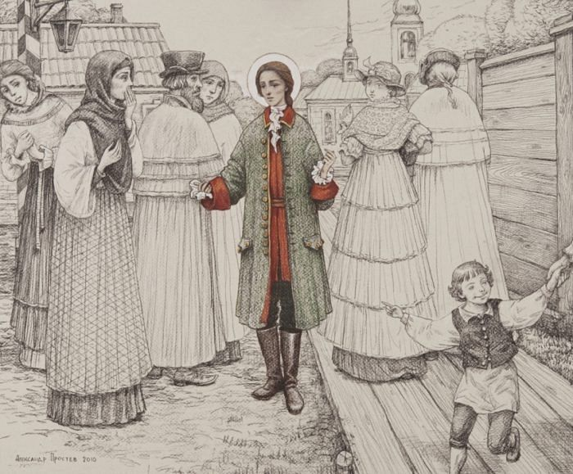
В кафтане Андрея Федоровича. Художник: Александр Простев
Сколько нашего внимания и душевных сил отнимают у нас обиды, гнев, раздражение или нечистые душевные движения, связанные с действием блудной страсти. В то время как Христа ради юродивые могут неразвлеченно сосредоточиться на любви к Богу и на молитвенном с Ним общении. На любви к ближнему и молитве за него, как за самого себя.
Святая блаженная Ксения по смерти любимого мужа не пожелала связывать себя новыми брачными узами. Желая молиться о нем, скончавшемся внезапно, без христианского приготовления, она со всей ясностью поняла, что для настоящей, сосредоточенной, неразвлеченной молитвы необходимо отказаться не только от брачных уз, но и от всех остальных уз этого мира, которыми этот мир привязывает душу к себе, чтобы отвлечь ее от Единого на потребу.
Как Господь устраивает спасение многих
Когда в Церковь приходят, иногда впервые, люди, удрученные смертью своих близких, то священнослужители, утешая их, говорят, что у Бога все живы, но, чтобы улучшилась загробная участь умерших, надо молиться об упокоении их душ, и сила этой молитвы зависит от состояния души молящегося. Тот, кто хочет молиться о других – живых и усопших, должен начинать с себя, с собственной духовной гигиены, гигиены души, которая важнее гигиены тела, потому что молитва праведника бывает услышана.
Тот, кто хочет молиться о других, должен начинать с себя – с собственной духовной гигиены
То есть необходимо читать утренние и вечерние молитвы, Псалтирь, слово Божие, посещать храм, прикладываться к мощам, иконам и кресту, пить святую воду и пользоваться ею, вкушать антидор, просфоры, регулярно очищать совесть в таинстве покаяния, причащаться Святых Божиих Таин. И, конечно, стремиться, чтобы ничто постороннее не отвлекало внимания от молитвенного Богообщения.
То есть не должно быть никаких идолов, занимающих наше внимание и отвлекающих его от Единого Бога, Которого мы должны «возлюбить всем сердцем, всею душею, всем помышлением, всею крепостию» и «ближнего (за которого молимся), как самого себя». Это – то же самое, что «отвергнись себя, возьми крест свой и следуй за Мною».
И если так будет поступать человек, у которого смерть отняла кого-то им любимого, то он спасется сам, должным образом приготовив свою душу к моменту смерти, и поможет своею молитвою тому, за кого молится. Так Господь промыслительно устраивает спасение многих. И в этом отношении блаженная Ксения может служить примером такого самоотвержения в молитве за любимого человека.
Связь наших душ
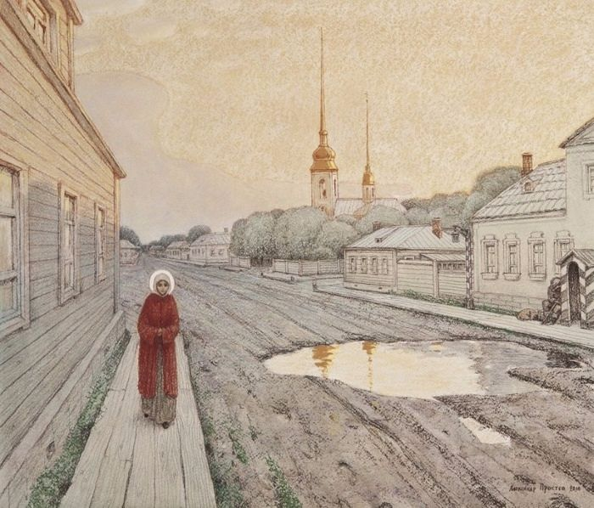
Днем блаженная Ксения бродила по городу. Художник: Александр Простев
Обычно люди поступают не столь самоотверженно. Они продолжают жить в этом мире, внимание их рассеивается по его многоразличным суетным предметам, молитва слабеет – как говорится, «время лечит».
У блаженной Ксении – не так. Ее любовь к почившему супругу была именно той любовью, которая из двух делает одно – когда двое становятся одною плотию. Один из духовных законов состоит в том, что на состоянии души умершего сказывается состояние души близких, остающихся на земле. Если близкие умершего находятся в молитвенном Богообщении, то их умиротворенность передается душе умершего.
Если близкие умершего находятся в молитвенном Богообщении, то их умиротворенность передается душе умершего
Так вот, блаженная Ксения, находясь в состоянии молитвенного Богообщения, одновременно была в единении с душой своего возлюбленного супруга; более того, она не только внутренне, но даже как бы и внешне отождествилась с ним, надев его платье и велев всем называть себя его именем… И находясь в высоком молитвенном единении с Богом, приобщала, таким образом, и его душу к этому блаженному состоянию Царства Небесного.
И для того, чтобы ничто из этого тварного мира не отвлекало ее от молитвы, она избрала для себя как раз подвиг юродства Христа ради. То есть полное самоотвержение, беспопечительность и полное сосредоточение на Божестве. Во-первых, она раздала Церкви и нуждающимся все оставшееся от мужа большое имущество, включая жилье, и в одежде мужа стала скитаться по улицам города, ведя жизнь, отличающуюся всеми признаками этого своеобразного и для большинства людей непонятного подвига.
Условие подвига
После смерти мужа Ксения раздала имение. Художник: Александр Простев
Мы видим, что она как бы отказалась от рассудка. Ее странное поведение дало повод родственникам мужа попытаться воспрепятствовать расточению ее имения под предлогом ее умопомешательства и невменяемости. Но врачи удостоверили, что она вполне умственно здоровый и полноценный человек и никто не имеет права воспрепятствовать ей в распоряжении принадлежащей ей собственностью по ее усмотрению.
Конечно, на такой подвиг среди городской суеты может пойти только тот, кто уже стяжал дар непрестанной молитвы. Ибо, если человек и полон решимости отказаться от всего в мире, но зрение, слух могут служить теми окнами, через которые мир все же будет врываться во внутреннюю клеть души. И надо полагать, что дар этой молитвы у блаженной был. Но и в этом случае юродивые Христа ради нуждаются время от времени в уединенной молитве для сугубого единения с Богом. Это несомненно, ибо и Сам Сын Человеческий время от времени удалялся на гору для сугубой уединенной молитвы. Вот и Ксения Блаженная днем скиталась в своем странном наряде по улицам Петербурга, а ночью удалялась за город, в поле и там молилась, где ее иной раз и обнаруживали горожане.
Вразумила
Ее странная одежда и поведение, свойственное умственно неполноценным, навлекали на нее насмешки и обиды, особенно со стороны городских мальчишек. Это обстоятельство юродивые обычно используют для упражнения в незлобии и молитве за обидчиков. Но иногда бывают и случаи грозного прещения с их стороны, особенно когда все-таки надо позаботиться и о воспитании детей.
Так, библейский случай с пророком Елисеем (см: 4 Цар. 2: 23–24) для всех поколений служит назидательным уроком, заставляющим задуматься о том, как надо относиться к Божиим людям, и вообще о недопустимости насмешек над человеческой немощью.
Вот и блаженная Ксения всегда терпела безропотно подобные насмешки и издевательства, но однажды, когда мальчишки стали бросать в нее камни и комья грязи, они увидели, как она с грозным видом гналась за ними, грозя своей палкой. И с тех пор они прекратили свои издевательства над нею.
«Твой муж хоронит жену»
Подвиг юродства быстро привлек к блаженной Божию благодать, и жители Петербурга стали замечать, что слова блаженной исполнены какого-то потаенного смысла и часто оказываются пророческими. Извозчики уговаривали ее проехать с ними хотя бы несколько шагов, и тогда их труды в этот день были успешны. Торговцы просили, чтобы она взяла себе что-нибудь с их прилавков и лотков, и тогда торговля в этот день бывала удачной. Матери замечали, что если блаженная хотя бы погладит по головке или благословит их дитя, то оно будет здоровым и благополучным.
Сохранились свидетельства ее пророческого попечения о благочестивых семьях. Однажды, придя в дом, где жили мать и ее дочь на выданье, она посоветовала немедленно идти на кладбище, где прямо сейчас «твой муж хоронит жену». Они удивились странным словам блаженной, но послушно поспешили туда. И обнаружилось, что молодой врач безутешно рыдал у свежей могилы своей внезапно скончавшейся жены, оставившей ему малолетних детей. И он без чувств упал на руки подоспевших в этот момент матери и дочери. Через год он сделал предложение дочери, и они благополучно и в счастливом супружеском согласии прожили остаток своей жизни. И завещали детям ухаживать за могилой блаженной Ксении.
…и другие случаи на кладбище
Для тех, кого совесть обличала в недобрых поступках, взгляд блаженной был грозен
Одинокой женщине, которой блаженная оставила свое жилье, она однажды посоветовала идти на кладбище за ее сыном. Та удивилась, но послушалась совета блаженной. И она подоспела в тот момент, когда возле самого кладбища беременная женщина, сбитая извозчиком, тут же на земле родила сына и скончалась. Увидев в этом перст Божий, она отнесла новорожденного в свой дом и, поскольку не удалось разыскать его отца, усыновила мальчика, вырастила и воспитала его в строгом христианском благочестии, за что он остался навсегда благодарен ей и, почитая своей матерью, сделался опорой ее старости.
Известны случаи и посмертных чудотворений и исцелений от блаженной Ксении. На могиле ее служились панихиды и молебствия. Во время совершения этих богослужений видели, как являлась женщина в странной одежде и с посохом. И для тех, кого совесть обличала в недобрых поступках, ее взгляд был грозен. Так, например, одному пьянице она сказала: «Перестань пить. Слезы твоих жены и матери затопили мою могилу». И он перестал.
После совершения этих треб молившиеся брали землю с могилы, и могильный холмик вскоре исчез. Сначала один, потом второй. Тогда положили на этом месте мраморную плиту, но и это не остановило людей: плиту стали разбивать и брать себе кусочки. При этом оставляли на могиле блаженной деньги, которые подбирали нищие.
Северная гостья
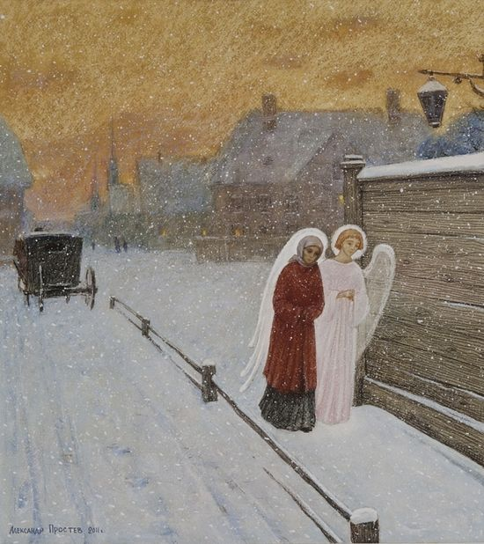
Вечер в зимнем Петербурге. Художник: Александр Простев
Об одном из посмертных случаев чудесного исцеления можно рассказать следующее. Муж, жена и двое детей находились далеко от Петербурга, на юге – в поисках заработка. Муж тяжело заболел и уже перестал принимать пищу и питие, уже даже не разжимал губ, и ничего нельзя было ему вложить в уста. Когда уже наступило крайнее истощение, врач, посетив больного, сказал, что придет утром. Жена по выражению глаз врача поняла, что ночью больной умрет. Она отвела детей в другую комнату, а сама, оставшись одна со своим горем, обратилась мыслями к блаженной Ксении и подумала, что если бы она была в Петербурге, то в этих обстоятельствах, конечно, пошла бы на ее могилку.
Стояла нестерпимая жара и духота. Она открыла все окна и двери. В этот момент хлопнула калитка, и кто-то вошел в их сад. В доме появилась странная гостья. Возраст ее было невозможно определить. Несмотря на невыносимую жару, она была по-зимнему одета в теплую шубу, пуховый платок и валенки. Завела речь о здоровье мужа, подошла к его постели, потом вернулась к жене и велела его понемногу подкармливать, давать по две ложечки чаю, молока, кашки… Жена возразила, что он губ не разжимает, но гостья сказала, что надо все же кормить, и он поправится.
Незнакомка тут же бесшумно покинула дом, но дети сказали, отвечая на вопрос матери, что они никакой гостьи не видели, да и несообразность ее зимнего наряда в такую нестерпимую жару говорила именно о чудесном посещении.
К удивлению жены, больной действительно очнулся, попросил пить и стал понемногу принимать пищу, настойчиво спрашивая, кто подходил к его постели. От подошедшей к его постели гостьи, по его словам, на него повеяло живительной прохладой, и он ощутил прилив сил и понял, что болезнь миновала. Жена ничего определенного ответить не могла.
От странной гостьи веяло живительной прохладой – и больной ощутил прилив сил
Тогда муж сказал:
– Ты ведь молилась обо мне. К кому ты обращалась в молитве?
– К блаженной Ксении, – сказала жена и расплакалась.

Юродство не отталкивает
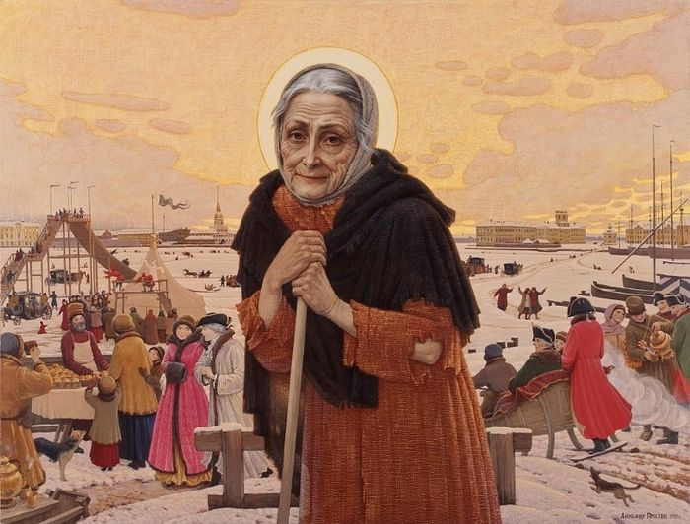
Блаженная Ксения Петербургская. Художник: Александр Простев
Итак, мы видим, что такое по-христиански парадоксальное явление, как подвиг юродства ради Христа, казалось бы, соблазнительный для окружающих, тем не менее соответствует словам Господа: «Тако да просветится свет ваш пред человеки, яко да видят ваша добрая дела и прославят Отца вашего, иже есть на небесех» (Мф. 5: 16).
Казалось бы, юродство, безумие должно однозначно отталкивать и вызывать отвращение. Но тут выходит наоборот: необычность привлекает внимание, а благодать Божия, привлеченная чрезвычайным подвигом, становится явной, и с течением времени истина все более проясняется.
Эта жизнь – и сам подвиг, и благодатное свидетельство его подлинности – служит подтверждением Божественной Премудрости, противоположной мудрости века сего, которая заботится прежде всего об удобствах и радостях временной жизни. Этому плотскому мудрованию, мудрости века сего чуждо и непонятно христианское отношение к жизни.
Будем непохожими на остальных
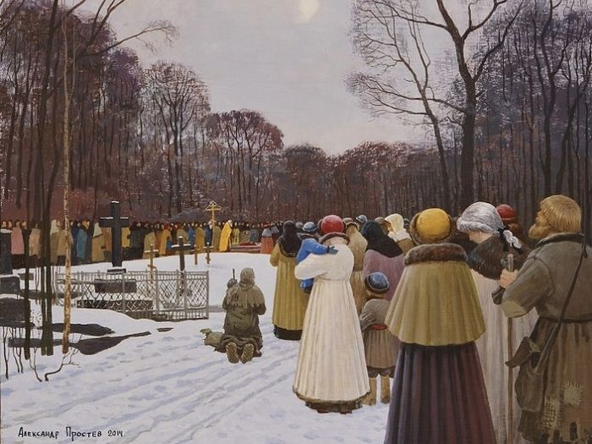
Сейчас наши соотечественники в большинстве своем стремятся подражать западному образу жизни; все их внимание приковано к богатству: одни обогащаются и обрастают комфортом, а другие им завидуют. И все хотят такой комфортной жизни, как за границей, – хотят ничем не отличаться от окружающих стран, не хотят быть страной особой, народом особенным, избранным, «юродивым Христа ради». Как сказал поэт Тютчев:
Умом Россию не понять,
Аршином общим не измерить;
У ней особенная стать –
В Россию можно только верить…
А мы не хотим быть особенными, мы хотим, подобно древним израильтянам, чтобы у нас было все, «как у прочих народов» (1 Цар. 8: 5). И хотим покланяться тем же идолам: комфорту, компьютеру, телевизору и пр.
Да, трудно и неудобно быть народом избранным, особенным. Странным для окружающих. Это сопровождается насмешками, враждой и оскорблениями со стороны окружающих народов. Как говорится в псалмах: «положил еси нас поношение соседом нашым, подражнение и поругание сущым окрест нас. Положил еси нас в притчу во языцех, покиванию главы в людех» (Пс. 43: 14–15)…
Русь Святая, храни веру православную, в ней же тебе утверждение есть
Не внемлем мы призыву: «Русь Святая, храни веру православную, в ней же тебе утверждение есть». А следование этому призыву как раз и может привести к разрешению всех наших проблем. Ибо сказано: «Ищите же прежде Царства Божия и правды Его, и это все приложится вам» (Мф. 6: 33).
Иеросхимонах Валентин (Гуревич)

